الجمهورية العربية السورية

nana ghassa

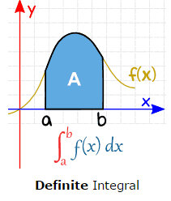

وزارة التربية

ربية السورية

المركز الوطني للمتميزين

ربية السورية

أهم تطبيقات التكامل

للعام الدراسي : - 2015 2016

ربية السورية

إشراف الأستاذ :عهد حسون

ربية السورية

تقديم الطالبة:منى غصة

ربية السورية

**الإشكالية**

هل اعتقدت ولو لمرة فى حياتك أن تلك المادة المسماة بالـ “التفاضل والتكامل”، التى أنهكت كثيرا من الدارسين فى مراحل الثانوية العامة، يمكن أن تلقى اللوم فيها على العالم “إسحاق نيوتن”، مبتدعها، ودعنا نتعرف على السبب من وراء هذا الاختراع الجديد فى علم الرياضيات.

وجد نيوتن أن علوم الجبر والهندسة لم تفِ بتفسير العديد من المشاكل الرياضية، فهى لم تشفِ غليله من نهل العلم، ولذلك فكر فى الجزء الثالث المكمل لعلوم الرياضيات على أنه يحل المسائل العالقة ما بين الجبر والهندسة.

فالرياضيات حينئذ كانت تستطيع حساب “سرعة سفينة بحرية” على سبيل المثال لكنها فشلت فى تحديد معدل العجلة لنفس السفينة، وهى أيضا تستطيع حساب الزاوية التى يتم إطلاق الذخيرة بها، إلا أنها لم تكن تستطيع حساب أى الزوايا تقذف بها الذخيرة إلى أبعد مسافة ممكنة.

ولذلك احتاجوا طريقة حسابية جديدة لتحل مشكلة “المتغيرات الطارئة” فأمضى نيوتن نحو 18 شهرا لتكوين نظريات جديدة فى علم أسماه “علم الجريان”، الذى تطور الآن لما نسميه “علم التفاضل والتكامل”، والذى ساعد المهندس “أبوللو” فى رسم المسار بين الأرض والقمر عام 1960، وهذا وفقا لما ذكره موقع .“How Stuff Works”

وبالطبع لا يمكن أن تحصر اكتشاف علم التفاضل والتكامل على نيوتن وحده، فقد ساعده كثيرا فى ذلك العلم العالم الألمانى ” جوتفريد لايبنتز” الذى شاركه إنجازاته فى هذا العلم الجديد.

**المقدمة**

**التكامل المحدود :**

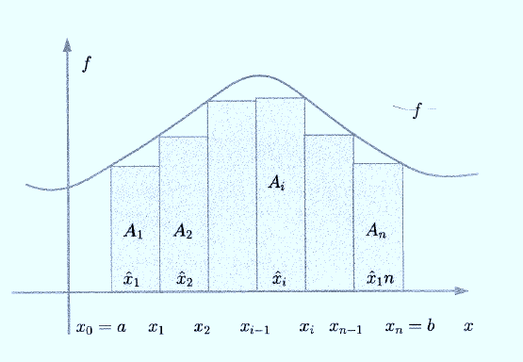**لنفرض أن المساحة المحصورة بين الخط البياني للتابع f(x) ومحور السينات والمستقيمين x=a , x=b يرمز لها بالرمز .**

**لنفرض أن p هو تجزيء منتظم للمجال : **

**إن المساحة تقريبا هي مجموع مساحات المستطيلات الموجودة في الشكل المرافق وهي :**



**شكل (1)**

**وعندما  يكون :**



**إذا كانت الدالة معرفة على  و** b>a **فإن التكامل المحدود على هذا المجال :**



**بشرط وجود نهاية .**

**ومن هنا بدأت أهم تطبيقات التكامل .**

**تطبيق التكامل في حساب المساحات**

**الباب الأول**

**الفصل الأول : حساب المساحة بين خطين بيانيين لتابعين**

لحساب المساحة بين خطين بيانيين لتابعين يجب أن نعرف معادلة كل منهما ,بعد ذلك نوجد النقاط المشتركة بينهما بمساواة المعادلتين ونحسب المساحة بينهما باستخدام قانون التكامل التالي :

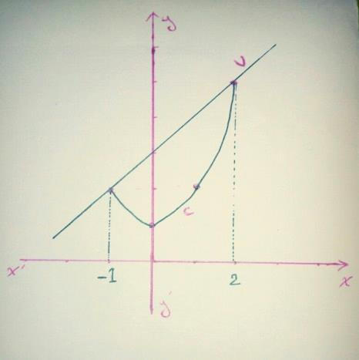 **$s=\int_{a}^{b}{f\left(x\right) dx}$**

**وحدود التكامل هما أحد النقاط المشتركة بين الخطين.** هو الفرق بين المعادلتين f(x)

**تطبيق**

C: h(x) **= ** v: g(x) =

احسب مساحة السطح المحصور بين C , V**.**

أولا نجد النقاط المشتركة بينهما .

**شكل (2)**



**ملاحظات:**

1. **عندما نجد الفرق بين معادلتي الخطين البيانيين يكون المطروح هو الذي يقع أسف المطروح منه**
2. **هذه الطريقة تستخدم في حال كان الخط البياني منحني أو مستقيم.**



$\int_{a}^{b}{f\left(x\right) dx}$

s



**الفصل الثاني : حساب مساحة سطح محصور بين الخط البياني لتابع ما ومحور الفواصل**

سنميز حالتين:

الحالة الأولى : يكون فيها السطح فوق محور الفواصل

فلحساب مساحته نطبق قانون التكامل التالي :

$s=\int_{a}^{b}{f\left(x\right) dx}$

**شكل (1)**

**تطبيق**



احسب مساحة السطح المحصور بين الخط البياني للتابع ومحور الفواصل ,عند النقطتين  

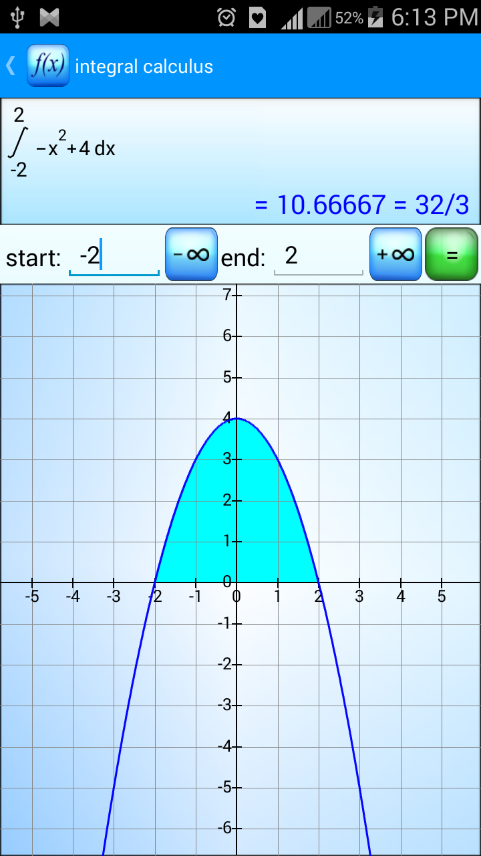الحل: مباشرةً نطبق قانون التكامل التالي

$s=\int_{a}^{b}{f\left(x\right) dx}$

**شكل (3)**

$$=\int_{-2}^{2}{\left(-x^{2}+4\right) dx}$$

= ) $- \frac{x^{3}}{3}+4x){2 \atop -2}$

=

الحالة الثانية:يكون فيها السطح تحت محور الفواصل

فلحساب مساحتة نطبق قانون التكامل التالي

**S $=\int_{a}^{b}{-f\left(x\right) dx}$**



تطبيق

احسب مساحة السطح المحصور بين الخط البياني للتابع ومحور الفواصل عند النقطتين

 

الحل:

نطبق مباشرة قانون التكامل التالي بعد معرفة أن الخط البياني للتابع يقع تحت محور الفواصل بالرسم :

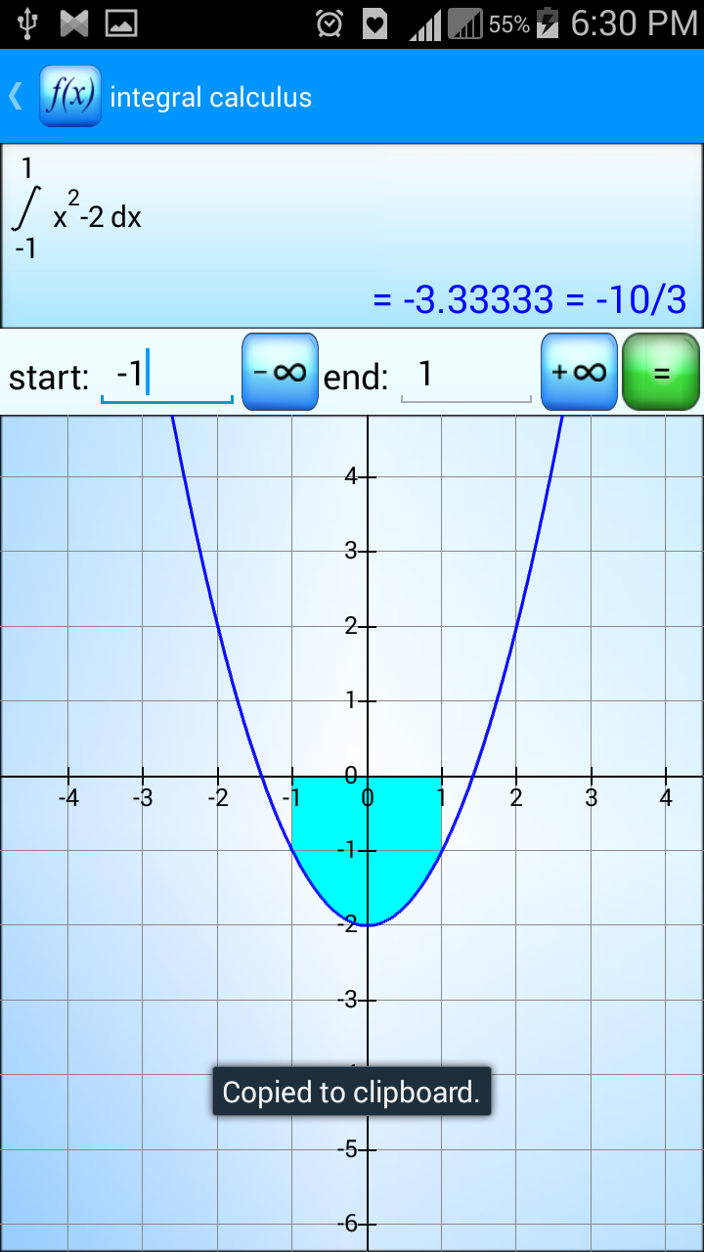 $s=\int_{a}^{b}{-f\left(x\right) dx}=$

**شكل (4)**

**=**) $- \frac{x^{3}}{3}+2x){1 \atop -1}$

**= ($\frac{ 1}{ 3}$** – 2)-(- $\frac{ 1}{ 3}$ +2) =- $\frac{10}{ 3}$

الفصل الثالث : حساب مساحة سطح محصور بين محور الفواصل وخط بياني لتابع يقطع هذا المحور

لحساب مساحة هذا السطح نطبق قانون التكامل التالي :

$$s=\int_{a}^{c}{f\left(x\right) dx}+ \int_{c}^{b}{-f\left(x\right) dx}$$

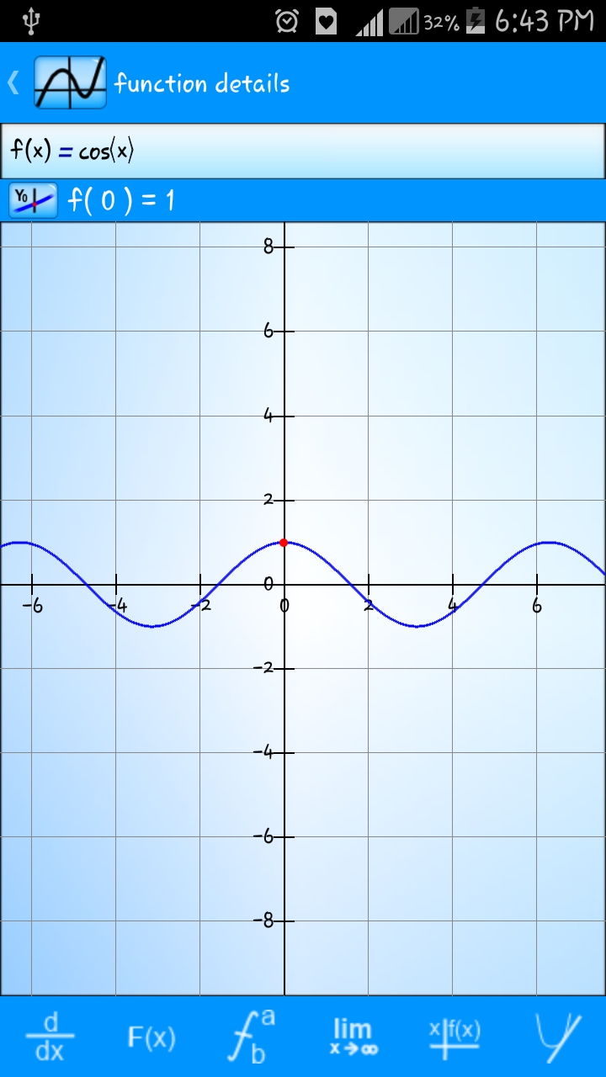

**شكل (5)**

**شكل (4)**

تطبيق

F(x) = $x^{3}$ + 5x +2

*احسب المساحة بين الخط البياني للتابع ومحور الفواصل عند النقاط :*

X=-2 x=-0.4 x=2.4

*بعد رسم الخط البياني للتابع ومعرفة أنه يقع فوق وتحت محور الفواصل نستخدم قانون التكامل التالي لحساب المساحة بين الخط البياني ومحور الفواصل :*

$$s=\int_{a}^{c}{-f\left(x\right) dx}+ \int_{c}^{b}{f\left(x\right) dx}$$

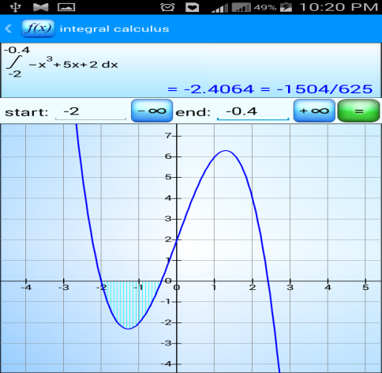a=-2 c=-0.4 b=2.4 حيث



=7.963



=27.888

**شكل (6)**

S= 7.963+27.888=35.851

**حساب مساحة سطح محصور بين خط بياني لتابع ما ومحور التراتيب**

**الفصل الثالث : حالة خاصة**

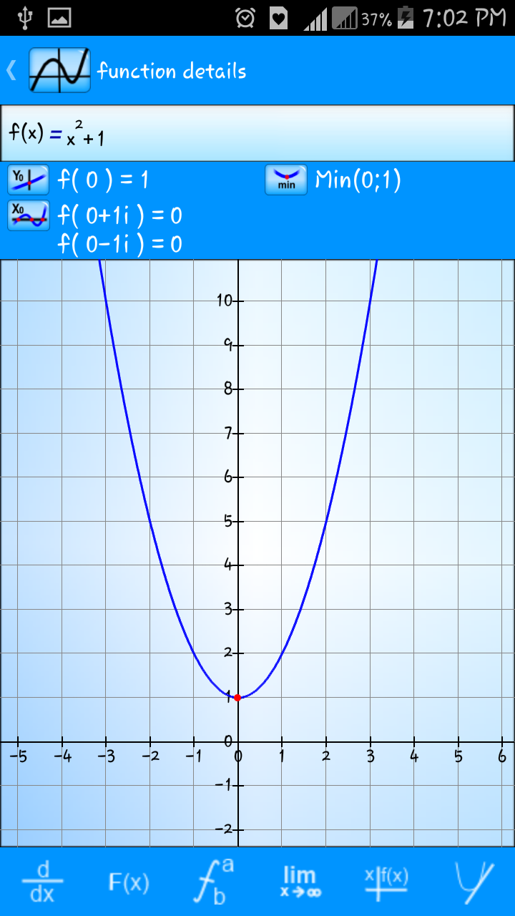**لحساب مساحة السطح المحصور بين خط بياني لتابع ما ومحور التراتيب نجد أولاً تابع التقابل العكسي للتابع المعطى ثم نقوم بمكاملة هذا التابع وتعويض حدوده كما في الحالة العادية.**

**تطبيق**

**ليكن التابع **

**شكل (7)**

**احسب المساحة المحصورة بين الخط البياني للتابع ومحور التراتيب في المجال .**

**الحل :**

**أولا نوجد تابع التقابل العكسي للتابع المعطى :**



**التكامل بطريقة التجزئة:**

**من قاعدة مشتق جداء تابعين:**

**بمكاملة الطرفين نستنتج أن :**

**وبالتالي :**



فتكون المساحة:

**S= $\int_{0}^{1 }{\ln{(x+1}) dx}$**

**نكامل بالتجزئة :**

**S= -**



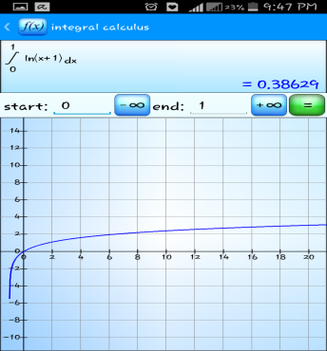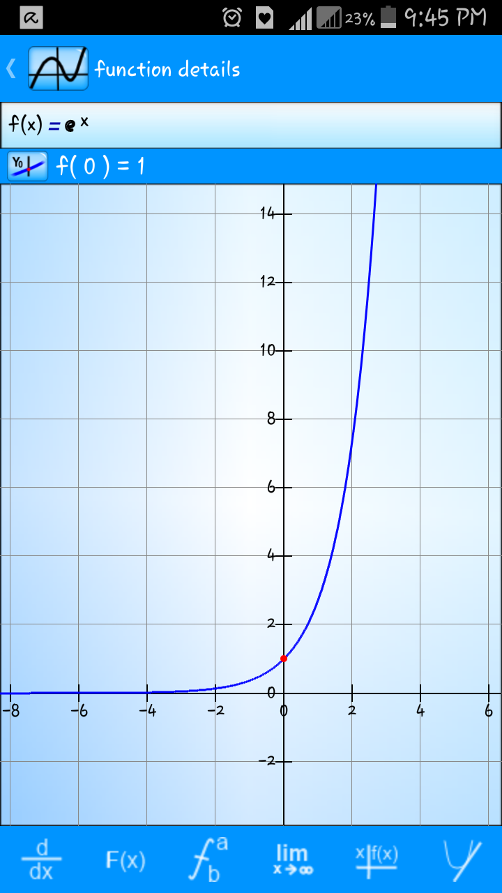

**شكل (9) التابع الثاني (تابع التقابل العكسي)**

**شكل (8) التابع الأول** F(x) = $e^{x}-1$

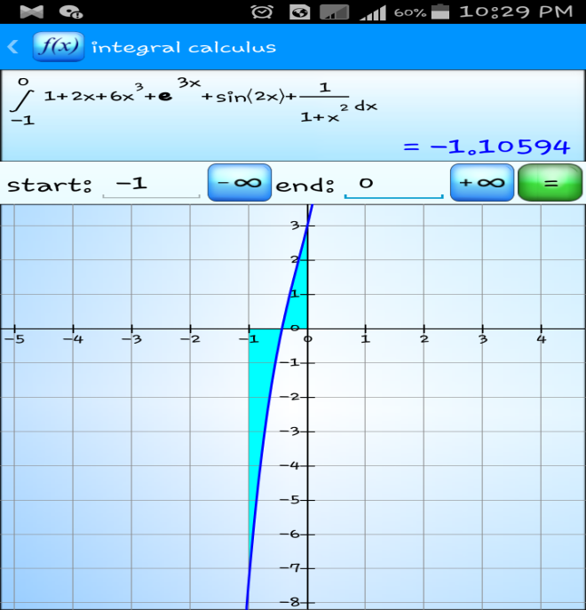

وبطريقة أخرى سنتناول مثال لسهولة التوضيح :



المساحة المحصورة بين الخط البياني للتابع ومحور التراتيب هي الفرق بين مساحة المستطيل الذي طولة 7 وعرضه 1 والمساحة المحصور بين الخط البياني للتابع ومحور الفواصل في المجال .

**شكل (10)**

مساحة المستطيل = الطول * العرض= 7*1 =7

المساحة المحصورة بين الخط البياني للتابع ومحور الفواصل :



-1.10594



فتكون المساحة المحصورة بين الخط البياني ومحور التراتيب ولتكن مساحة المستطيل D:



**مدخل :**

**إن حجم مجسم دوراني ناتج عن دوران سطح محصور بين الخط البياني للتابع ومحور الفواصل و x=a x=b**

**فيكون حجمه .**

$v=\int_{a}^{b}{π{\left(f\left(x\right)\right)}^{2} }$**dx**

**الباب الثاني**

**تطبيق التكامل في حساب الحجوم**

**الفصل الأول استنتاج حجم كرة نصف قطرها R**

**ندور نصف دائرة مركزها مبدأ الإحداثيات حول محور الفواصل دورة كاملة .**

**معادلة الدائرة:**

$x^{2}+ y^{2}$**= $R^{2}$**

$$y^{2}= R^{2}- x^{2}$$

**F(x) = y = $\sqrt{R^{2 }-x^{2}}$**

$v=π\int_{-R}^{R}{{ \left(y\right)}^{2} }$**dx**

$\int_{-R}^{R}{{ \left(R^{2}- x^{2}\right)}^{} }$**dx $π$ =**

**= $π$**) $R^{2}x-\frac{x^{3}}{3}){R \atop -R}$

**= $π$ [ ($R^{3}$- $\frac{R^{3}}{3}$** ) – ( - $R^{3}+\frac{R^{3}}{3}) ]$

= $π(2R^{3}-\frac{2R^{3}}{3}$)

= $π\frac{4R^{3}}{3}$ = $\frac{4}{3} πR^{3}$

**إذاً قانون حساب حجم الكرة هو : $\frac{4}{3} πR^{3}$**

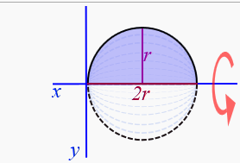

**شكل (11)**

**الفصل الثاني استنتاج حجم مخروط ارتفاعه h ونصف قطر قاعدته r**

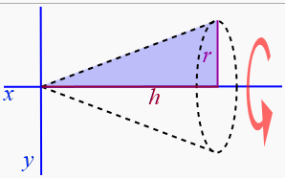

∆: y = m.x

ندور كلاً من نصف قطر المخروط و∆ حول محور الفواصل دورة كاملة فنحصل على المخروط .

Aϵ ∆ ⇒ A (h, r) ϵ ∆

r = m.h ⇒ m= $\frac{r}{h}$

∆: y = $\frac{r}{h }$. x =h(x)

$v=\int_{a}^{b}{π{\left(f\left(x\right)\right)}^{2} }$**dx**

$v=π\int_{0}^{h}{{\left(y\right)}^{2} }$**dx**

**= $π\int_{0}^{h}{{\left(\frac{r}{h }. x \right)}^{2} }$ dx**

**= $π$** ) $\frac{r^{2}}{h^{2}}$ $.\frac{x^{3}}{3}){h \atop 0}$

**شكل (12)**

**= $π$** ) $\frac{r^{2}}{h^{2}}$ $.\frac{h^{3}}{3}-0){h \atop 0}$

**شكل (11)**

**= $\frac{ π}{3}$**  . $r^{2}$**.h**

**إذاً قانون حساب حجم المخروط هو: $\frac{ π}{3}$**  . $r^{2}$**.h**

**الباب الثالث**

**حساب طول قوس من منحني معين**

ليكن c الخط البياني لتابعy=f(x) , نرمز لطول القوس AB ب L :

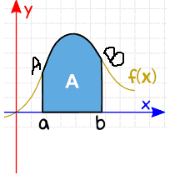فتكون :

L= $\int_{a}^{b}{x=\sqrt{{1-y'}^{2}} }$**dx**

**تطبيق**

**شكل (31)**

احسب طول القوس من الخط البياني للتابع :

Y=f(x) = $\ln{(x^{2}-1 )}$

في [2,5]

الحل:

Y’ $=\frac{2x}{x^{2}-1}$

${y'}^{2}$ = $\frac{4x^{2}}{{{(x}^{2}-1)}^{2}}$

$$\int_{2}^{5}{(1+\frac{2}{x^{2}-1} })$$

$\frac{2}{\left(x-1\right)\left(x+1\right)}=$ $\frac{A}{x-1}$ + $\frac{B}{x+1}$

A=1 B= -1

⇒

$$\int_{2}^{5}{(1+\frac{2}{x^{2}-1} })$$

= $$\int_{2}^{5}{(1+ \frac{1}{x-1}-\frac{1}{x+1}})$$

${y'}^{2}+1$ = $\frac{4x^{2}}{{{(x}^{2}-1)}^{2}}$ + 1

= $\frac{4x^{2}+ {{(x}^{2}-1)}^{2}}{{{(x}^{2}-1)}^{2}}$

= $\frac{ {{(x}^{2}+1)}^{2}}{{{(x}^{2}-1)}^{2}}$ ⇒ $\sqrt{1+{y'}^{2}}$ = $\frac{x^{2}+1}{x^{2}-1}$

L = $\int_{2}^{5}{(1+\frac{2}{x^{2}-1} })$**dx**

**= $\int_{2}^{5}{(1+ \frac{1}{x-1}-\frac{1}{x+1}})$ dx**

**=** ) x + ln ⎸x-1 ⎹ - ln ⎸x+1⎹ $){5 \atop 2}$

= (5 + ln 4 – ln 6) – (2+0-ln 3 )

= 5 + ln $\frac{4}{6}$– 2 + ln 3

= 3+ ln $\frac{4}{6}+ln3$ = 3+ ln 2

**النتائج والمقترحات**

1. للتكامل دور كبير في علم الرياضيات لذلك علينا التوسع به والتعرف عليه بشكل واسع .
2. يمكن باستخدام التكامل حساب مساحة أي شكل إذا علمت معادلات التوابع المشكلة له وذلك بمكاملة التابع وتعويض حدود السطح المراد حساب مساحته .
3. يمكن أيضاً حساب فوس من منحني بسهولة باستخدام التكامل إذا علمت معادلة تابع هذا المنحني .
4. يمكن استنتاج حجوم مجسمات هندسية باستخدام التكامل .

**الخاتمة**

للتكامل تطبيقات كثيرة في الرياضيات تعرفنا على بعضها في حلقة البحث هذه وهي اهم تطبيقاته , كحساب المساحات و الحجوم وكول قوس من منحني , وعرفنا من أين اتت قوانين حساب حجوم بعض المجسمات الهندسية , فأصبحنا الآن قادرين على حساب مساحة أي شكل باستخدام التكامل , وأصبحنا قادرين على معرفة من أين أتى قانون حساب حجم مجسم هندسي معين , و حساب طول قوس من منحني ما .

|  |  |  |
| --- | --- | --- |
| الشكل | رقم الصفحة | دلالة الشكل |
| 1 | 2 | شكل لتوضيح التكامل المحدد |
| 2 | 3 | خطين بيانيين |
| 3 | 4 | خط بياني فوق محور الفواصل |
| 4 | 5 | خط بياني تحت محور الفواصل |
| 5 | 6 | خط بياني يقطع محور الفواصل |
| 6 | 6 | شكل لتابع التطبيق المرافق |
| 7 | 7 | خط بياني لتابع يمكن أن نحسب المساحة بينه وبين محور التراتيب |
| 8 | 8 | الخط البياني للتابع المعطى في التطبيق |
| 9 | 8 | تابع التقابل العكسي للتابع المعطى |
| 10 | 8 | الخط البياني للتابع المعطى والمساحة بينه وبين محور الفواصل |
| 11 | 10 | رسم لدائرة نريد تدويرها |
| 12 | 11 | رسم لمثلث نريد تدويره |
| 13 | 12 | رسم لخط بياني لحساب طول قوسه |

**فهرس الأشكال**

**الفهرس العام**

|  |  |
| --- | --- |
|  | *رقم الصفحة* |
| الإشكالية | 1 |
| المقدمة | 3 |
| الباب الأول : تطبيق التكامل في حساب المساحات | 3 |
| الفصل الاول :حساب المساحة بين خطين بيانيين لتابعيين | 3 |
| الفصل الثاني : حساب مساحة سطح محصور بين الخط البياني للتابع ومحور الفواصل | 4 |
| الفصل الثالث : حساب مساحة سطح محصور بين محور الفواصل وخط بياني لتابع يقطه هذا المحور | 5 |
| *الفصل الرابع : حساب مساحةسطح محصور بين خط بياني لتابع ومحور التراتيب* | 7 |
| الباب الثاني : تطبيق التكامل في حساب الحجوم | 8 |
| الفصل الأول : استنتاج حجم الكرة | 10 |
| الفصل الثاني: استنتاج حجم المخروط | 11 |
| *الباب الثالث : حساب طول قوس من منحني معين* | 11 |
| النتائج والمقترحات | 13 |
| الخاتمة | 13 |
| فهرس الأشكال | 14 |
| الفهرس العام | 15 |
| المصادر والمراجع | 16 |

المصادر والمراجع :

1. ) هب الريح, جهيمة), (أحمد, رمضان), التفاضل والتكامل, الجزء الأول, الطبعة الثالثة, دار الكتاب الجديد, 2002.
2. ) هب الريح, جهيمة), (أحمد, رمضان), التفاضل والتكامل, الجزء الثاني, الطبعة الثالثة, دار الكتاب الجديد, 2002.
3. بدور,حسن,الرياضيات التطبيقية(التفاضل والتكامل),جامعة تشرين,2015.